数学作业（20131024）（指、对数函数）
高一（4）班
完成全品测评卷P37-38 下列各题做在作业本上
1.比较大小：
（1）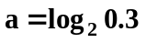，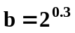，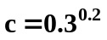
（2）设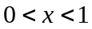, 试比较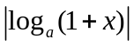|与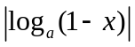|的大小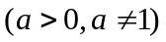;
（3）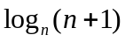与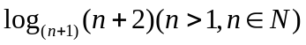
2. 已知函数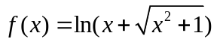.
（1）证明为奇函数；
（2）若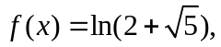求的值.
3.设函数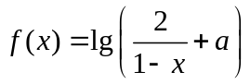是奇函数，求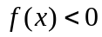的的取值范围.
4.指出函数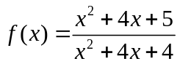的单调区间，并比较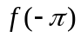与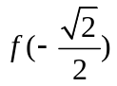的大小.
5.如果函数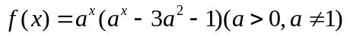在区间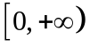上是增函数，求实数的取值范围.（答案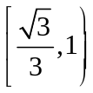）
6. 已知函数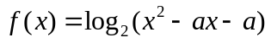在区间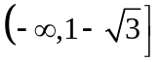上是单调递减函数，求实数的取值范围. （答案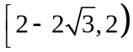）

高一（6）班
完成全品导学案P26-27 下列各题做在作业本上
1.比较大小：
（1），，
（2）设, 试比较|与|的大小;
2. 已知函数.
（1）证明为奇函数；
（2）若求的值.
3.设函数是奇函数，求的的取值范围.
4. 已知函数在区间上是单调递减函数，求实数的取值范围. （答案）

